АДМИНИСТРАЦИЯ КУРСКОЙ ОБЛАСТИ

КОМИТЕТ ОБРАЗОВАНИЯ И НАУКИ КУРСКОЙ ОБЛАСТИ

**Областное бюджетное образовательное учреждение**

**среднего профессионального образования**

**«Курский монтажный техникум»**

**Тема урока: «Создание фрагмента векторной карты по её растровой подложке»**

**Тип урока:** урок обобщения и систематизации знаний

**Цели урока:**

**Образовательная -** обобщение и систематизация знаний по картографическому обеспечению территорий, создание графических материалов (фрагмента векторной карты).

**Воспитательная -** формировать умение учащихся работать в коллективе и в команде, организовывать свою собственную деятельность.

**Развивающая -** развивать умения выбора методов и способов выполнения профессиональных задач, оценивать их эффективность и качество.

**Методическая -** использование геоинформационных систем на примере Autodesk Map 3D для картографических работ с целью формирования профессиональных компетенций студентов.

**Способствовать формированию умения:**

* читать (интерпретировать) интерфейс специализированного программного обеспечения, находить контекстную помощь, работать с документацией;
* применять специализированное программное обеспечение для сбора, хранения и обработки информации в соответствии с изучаемыми профессиональными модулями.

ОК3.Организовывать свою собственную деятельность, определять методы и способы выполнения профессиональных задач, оценивать их эффективность и качество.

ОК5.Осуществлять поиск, анализ и оценку информации, необходимой для постановки и решения профессиональных задач, профессионального и личностного развития.

ОК6.Работать в коллективе и в команде, обеспечивать её сплочение, эффективно общаться с коллегами, руководством, потребителями.

ОК10. Соблюдать правила техники безопасности, нести ответственность за организацию мероприятий по обеспечению безопасности труда.

ПК3.1.Выполнять работы по картографо-геодезическому обеспечению территорий, создавать графические материалы.

ПК3.3. Использовать в практической деятельности геоинформационные системы.

ПК 4.1.Осуществлять сбор и обработку необходимой и достаточной информации об объекте оценки и аналогичных объектах.

**Материально – техническое обеспечение занятия:**

* рабочие станции;
* видеопроектор;
* презентация;
* интерактивная доска;
* раздаточные материалы.

**Виды деятельности обучающихся:**

* самостоятельная работа;
* работа учащихся в группе по технологии сотрудничества.

**Методы и приемы активации обучения:**

* игровые технологии (ролевые игры);
* решение ситуативных задач профессионального содержания;
* метод сотрудничества.

**Межпредметные связи:**

1. Управление территориями и недвижимым имуществом.
2. Кадастры и кадастровая оценка земель.
3. Геодезия с основами картографии и картографического черчения.

**Литература**

**Основные источники:**

1. Михеева Е.В. Информационные технологии в профессиональной деятельности: учеб.пособие. – М.:Академия, 2010 г.
2. Михеева Е.В. Практикум по информационным технологиям в профессиональной деятельности: учеб.пособие. – М.:Проспект, 2008 г.
3. Филимонова Е.В. Информационные технологии в профессиональной деятельности: учеб.пособие. – М.:Феникс, 2009 г.

**Дополнительные источники:**

1. Учебное пособие AutodeskMap 3D. (2009 г.)
2. Лучшие практические приемы по управлению картографическими данными AutodeskMap 3D. (2009 г.)
3. Специальная информатика - автор Симонович С. АСТ ‘Преcc (2000 г.)
4. Цифрование изображений- автор Гринберг А. ООО "Попурри’ (2002 г.)
5. Руководство по сканированию топографических карт, ГЦ «Природа» (2002 г.)

**Интернет-ресурсы:**

1. Электронный ресурс: MS Office 2007 Электронный видео учебник. Форма доступа: http:// gigasize.ru.
2. Электронный ресурс: Российское образование. Федеральный портал. Форма доступа: http:// www.edu.ru/fasi.

**ХОД УРОКА**

**Организационный момент**

1. Выявление отсутствующих обучающихся.
2. Проверка готовности обучающихся к уроку.

**Мотивация, постановка проблемы**

1. Подведение к теме урока.

Глава Росреестра Сергей Васильев в интервью от 24.12.2010 говорил о том, что:

Отрасль картографии, в которой пересекаются и гражданские и оборонные интересы России, в последнее время находится в состоянии хронического недофинансирования, а потому отстает от рыночного сектора. Тем не менее, единая база карт должна быть создана к 2012 году, а к 2013 году на этих картах должны быть зафиксированы все объекты недвижимости, которые к тому моменту будут иметь и рыночную оценку.

Сейчас многие ведомства имеют свои карты – карты почвы (Минсельхоз), лесные карты и прочие. Поэтому, должен быть орган, и это будет Росреестр, который будет держателем банка пространственных данных (метаданных – «данные о данных»), то есть вся информация о наличии карт в ведомствах будет стекаться в Росреестр.

Первые результаты уже начинают появляться. Нужен нормативный акт, который бы уполномочил Росреестр собирать данные, а все остальные органы – передавать данные нам.

Это будет информация об объекте различного рода, не только на каком участке он находится, но другие его характеристики вплоть до планировки. Это и будут пространственные данные. Эта работа будет завершена примерно к 2012 году.

Эта база будет доступна для всех. Часть информации будет предоставляться за плату, как это регламентирует законодательство, но в целом, это будут открытые данные.

Я предлагаю вам посмотреть региональные новости от 2013 года.

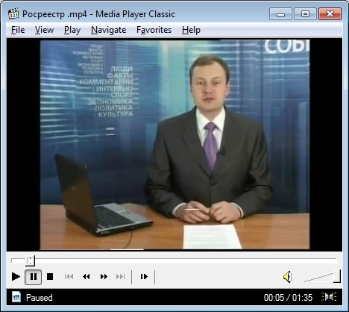

Мы уже видели с вами публичную кадастровую карту и курской области, она тоже уже функционирует.

1. Формулировка темы урока.

О чем говорилось в предложенном вам видео?

Как вы думаете, о чем пойдет речь на сегодняшнем занятии? Формулировка темы урока.

1. Актуальность изучаемой темы.

Вы в своей дальнейшей профессиональной деятельности должны будете уметь:

* определять координаты границ участков, вычислять их площади;
* определять кадастровую стоимость земель;
* выполнять всевозможные геодезические расчеты, вычислять прямые и обратные геодезические задачи;
* и т.д.

Все это делается гораздо быстрее, с наименьшими затратами средств и времени при помощи геоинформационные системы.

А для этого вы должны будете уметь сделать элементарный фрагмент карты.

1. Сообщение целей урока постановка проблемы на урок.

Итак, цель сегодняшнего урока…. создать фрагмент векторной карты и привязать информацию к объектам.

**Актуализация опорных знаний**

Прежде чем перейти к основной работе давайте вспомним, как создается карта (опрос в форме беседы).

* Что такое векторная карта?
* Приведите пример линейного, полигонального объектов?
* Растровая карта?
* В чем достоинство векторной карты?
* Как создается векторная карта в программе Autodesk Map 3D?
* Сколько может быть слоев в карте?

**Постановка задач проекта**

По закону государство обязано делать картографическую основу. Росреестр уже сделал базовую карту (вне населенных пунктов – карты, в населенных пунктах – планы городов, поселков), с дорогами, развязками, зданиями различного назначения. Мы её с вами видели.

Все остальное могут делать и другие компании. Это разные задачи, могут покупать базовую карту в Росреестре, а уже на ее основе делать, например, карту ресторанов, кафе, или автозаправочных станций, или торговых центров. Слоев может быть множество, и предлагать этот свой конечный продукт на рынке.

Рынок картографии заполонили частные и получастные компании. Они развиваются более активно, чем государственные организации. Это связано с недофинансированием отрасли, они используют новые технологии, новые камеры для съемки. Поэтому на рынке существует много «продвинутых», современных компаний, работающие на цифровых технологиях. Они делают навигационные карты, покупая космическую съемку самого высокого разрешения.

Эти частные компании привлекаются к сотрудничеству – некоторые выигрывают конкурсы, становятся и головными исполнителями, и работают на подрядах у наших организаций.

Поэтому я предлагаю вам провести сегодняшнее занятие в форме деловой игры. Чтобы вы представили себя в роли настоящих специалистов. Представьте себе, что вы сотрудники некоторой коммерческой картографической фирмы. А я ваш начальник.

Итак……совещание.

**Подготовка к работе над проектом**

* 1. Распределение участков деятельности карты.

*К нам поступил заказ из садового общества «Белый аист» на создание карты в электронном виде с разбиением на участки и с информацией об участках, их стоимости и их владельцах.*

*Как вы понимаете, чем мы быстрее выполним заказ, тем раньше вы получите ваш гонорар. Более того, за отличную работу я начислю вам премию в размере 25% от оклада……*

*У нас есть схема участка, снимок из космоса, который мы используем как растровую подложку. И данные об участках, я заказала их в Росреестре, они уже пришли. (раздаю схему) и смотрим снимок.*

*Я предлагаю, чтобы мы выполнили заказ в срок, а может быть и раньше разбить карту на участки (раздаю схему и определяем фронт работы).*

*Ваша задача сегодня выполнить аккуратно оцифровку участков и присоединить к ним данные. А завтра мы соединим всю карту вместе и отдадим заказчику.*

*Кто выполнит раньше, может помощь остальным.*

* 1. Требование к выполнению проекта.

Видео

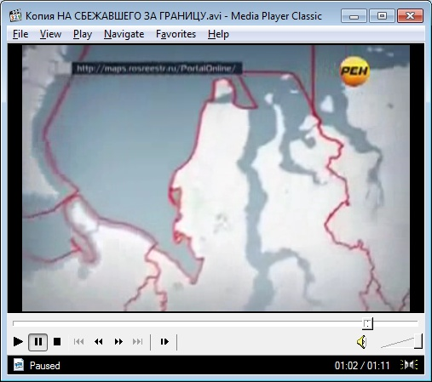

*Итак, за работу. У вас 15 минут*

**Выполнение проекта (ролевая игра)**

**Задание для практической работы**

Схема участка садового общества «Белый аист».

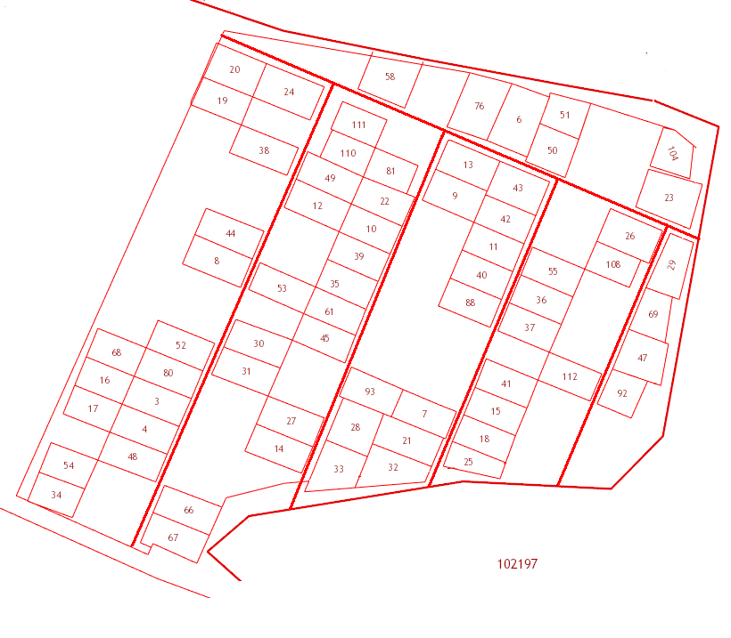

Каждому студенту предлагается несколько объектов схемы (примерно 6 -10 элементов).

**Задание 1. Создание элементов карты**.

1. Откройте программу.
2. Внедрите растровое изображение Растр.bmp с помощью команды Слияние\ Вхождение растрового изображения. (Приложение 1).
3. В появившемся окне «Растровое изображение», уберите галочку с масштаба и ОК.
4. Создайте слой с названием Участок.
5. Задайте необходимые параметры (цвет, тип линий).
6. При помощи инструмента многоугольник создайте нужные вами объекты карты.

**Задание 2.** Создание таблицы данных.

1. Выполните команду Данные объекта \Определить данные объекта для создания таблицы данных.
2. Создайте новую таблицу с именем Участок и полями.

|  |  |
| --- | --- |
| **Поле** | **Тип данных** |
| Округ | Целый |
| Район | Символьный |
| Квартал | Символьный |
| Земельный_участок | Целый |
| Адрес | Символьный |
| Владелец | Символьный |
| Декларированная_площадь | Вещественный |
| Кадастровая_стоимость | Вещественный |
| Дата_постановки_на_учет | Символьный |
| Характеристика | Символьный |

1. Для связи объектов с данными выполните команду Данные\Подключить\Отключить данные объекта (Выберите все объекты нужного слоя) и ОК.
2. Перейдите в Диспетчер отображения. Добавьте слои Участок и Растр на карту.
3. Внесите информацию о каждом объекте. (Приложение 2).

**Контрольные вопросы**

1. Для чего нужно растровое изображение при создании карты?
2. Как создать слой в программе AutodeskMap 3D?
3. Как создать объекты векторной карты?
4. Как внести информацию об объектах?

**Подведение итогов занятия**

1. Решение проблемы, поставленной в начале урока.
2. Анализ работы учащихся
3. Сообщение оценок
4. Рефлексия (оценивание урока обучающимися).

Обучающимся предлагается несколько незаконченных предложений (необходимо их закончить).

*«Для меня самым главным на учебном занятии было…, потому что…»*

*«Если бы люди не знали о…, то…»*

*«Мне показалось, что на занятии…, так как…»*

*«Я буду рада, если….»*

**Приложение 1**

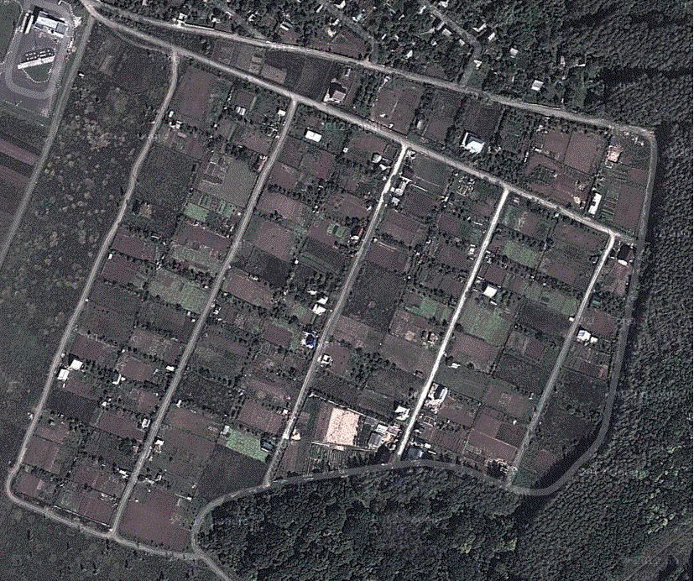

**Приложение 2**

|  |  |  |  |  |  |  |  |  |  |
| --- | --- | --- | --- | --- | --- | --- | --- | --- | --- |
| **Округ** | **Район** | **Квартал** | **Земельный участок** | **Адрес** | **Владелец** | **Декларированная площадь, кв. м** | **Кадастровая стоимость** | **Дата постановки на учет** | **Характеристика** |
| 46 | 46:29 | 46:29:102198 | 20 | Обл. Курская г. Курск, с/т "Белый аист", №1 | Филатов Валерий Иванович | 1 180.00 кв. м | 485 589,00р. | 12.09.2008 | Для ведения гражданами садоводства и огородничества |
| 19 | Обл. Курская г. Курск, с/т "Белый аист", №2 | Семыкина Татьяна Петровна | 880.00 кв. м | 480 125,00р. | 15.10.2012 |
| 101 | Обл. Курская г. Курск, с/т "Белый аист", №3 | Пронякина Наталья Александровна | 789.00 кв. м | 406 000,00р. | 22.11.2010 |
| 68 | Обл. Курская г. Курск, с/т "Белый аист", №4 | Лосев Иван Ильич, Лосева Валентина Петровна | 1 124.00 кв. м | 420 102,00р. | 28.03.2011 |
| 16 | Обл. Курская г. Курск, с/т "Белый аист", №5 | Волобуев Дмитрий Алексеевич | 1 102.00 кв. м | 580 125,00р. | 23.01.2009 |
| 17 | Обл. Курская г. Курск, с/т "Белый аист", №6 | Мажников Денис Иванович | 876.00 кв. м | 461 121,00р. | 27.02.2010 |
| 54 | Обл. Курская г. Курск, с/т "Белый аист", №7 | Тазаева Анастасия Валентиновна | 1 250.00 кв. м | 365 145,00р. | 02.06.2009 |